**MYC-JA5D4X **

**ARM** 嵌入式工业控制核心板 **产品数据手册**

|  |  |
| --- | --- |
| **概 述** | |
| MYC-JA5D4X是深圳市米尔科技有限公司推出的一款以ATMEL SAMA5D4X作为主处理器的嵌入式核心板，该系列器件是基于ARM Cortex-A5内核的最新处理器、低功耗MPU特性，在528MHz下提供高达832MIPS性能，集成了用于加速信号处理、多媒体和图形处理性能的ARM NEONTM SIMD引擎。另外该系列器件还支持为重要软件提供高度安全性的ARM TrustZone®以及几种硬件安全特性，支持带24位ECC校验的DDR2/LPDDR/LPDDR2和SLC/MLC NAND Flash存储器，并提供了一系列完善的外设，包括720p硬件视频解码器、支持overlay的LCD控制器、CMOS传感器接口等。  同时深圳市米尔科技有限公司提供各种成熟的硬件解决方案而且提供Linux操作系统在内的丰富软件资源，完整的软硬件架构使您只需专注于编写产品的应用程序。 | |
| **产品特性** | | |
| ·ARM Cortex-A5内核处理器ATSAMA5D43/ATSAMA5D44，主频高达528MHz | | |
| ·512MB DDR2 SDRAM，32bit数据总线 | | |
| ·512MB Nand Flash/4GB eMMC | | |
| ·4MB Data Flash，64KB EEPROM | | |
| ·10/100M以太网MAC | | |
| ·支持USB HOST、USB Device、Ethernet、UART、SPI、I2C、ISI等标准通信接口 | | |
| ·驱动支持LCD最大分辨率1280 x 720 | | |
| ·紧凑的外形尺寸（67.6mm x 45mm，厚1.0mm） | | |
| ·8层板设计，沉金工艺，独立的接地信号层，无铅 | | |
| ·采用200pins金手指接口，非常方便插入用户的产品底板上，快速搭建各种工控产品 | | |
| ·完美支持Linux3.18操作系统 | | |
| **应用领域** | | |
| ·工厂和建筑自动化 | | |
| ·智能电网 | | |
| ·医疗和手持式终端 | | |
| ·智能手表、户外GPS | | |
| ·数字增强型无绳通信(DECT)电话 | | |
| **项目定制** |  |
| ·根据客户需求选配不同大小内存芯片 | |
| ·根据客户需求进行系统的裁剪 | |
| ·根据客户需求辅助开发相关驱动 | |
| ·根据客户的具体需求，进行底板的定制开发 | |

**版本记录**

|  |  |  |
| --- | --- | --- |
| **版本号** | **说明** | **时间** |
| V1.0 | 初始版本 | 2015.05.28 |

# 目 录

目 录 1

第 1 章 概述 2

第 2 章 硬件参数 3

2.1 CPU特性 3

2.2 板载硬件资源 4

2.3 扩展接口 4

第 3 章 引脚定义 6

3.1 管脚位置图 6

3.2 管脚描述表 6

第 4 章 硬件设计 12

4.1 DDR2 SDRAM 12

4.2 Flash 存储 12

4.2.1 Nand Flash或eMMC 12

4.2.2 Data Flash 13

4.2.3 EEPROM 14

4.3 以太网 14

4.4 LEDs 15

4.5 核心板供电 16

4.6 引导模式 16

第 5 章 机械参数 17

第 6 章 配套开发板简介 18

附录一 联系方式 19

附录二 售后服务与技术支持 20

# 概述

MYC-JA5D4X是米尔科技推出的基于ATMEL SAMA5D4X芯片 ARM Cortex-A5内核的最新处理器的核心板系列，工作频率高达528MHz，并集成512MB DDR2 SDRAM，512MB Nand Flash或4GB eMMC，4MB Data Flash，64KB EEPROM存储资源，百兆以太网卡芯片和丰富的信号接口，构成一个最小嵌入式系统。该系列产品包括2款核心板，批量定制用户可以根据需要选择不同型号的处理芯片及工业级或商业级器件以适当降低成本。

* MYC-JA5D43核心板（基于ATMEL公司ATSAMA5D43芯片）
* MYC-JA5D44核心板（基于ATMEL公司ATSAMA5D44芯片，硬件视频解码）

MYC-JA5D4X是一个45mm x 60 mm的核心板，产品外观如图 1‑1所示：

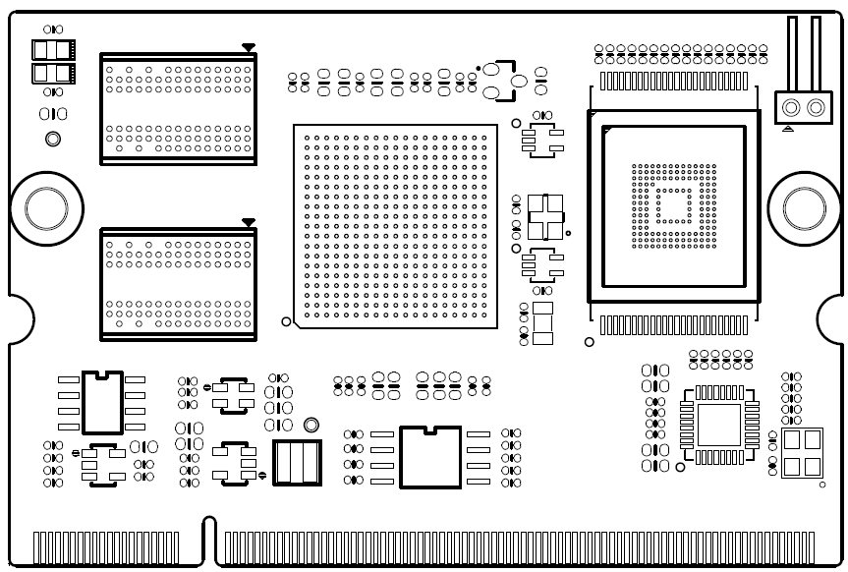

图 1‑1 MYC-JA5D4X核心板

# 硬件参数

## CPU特性

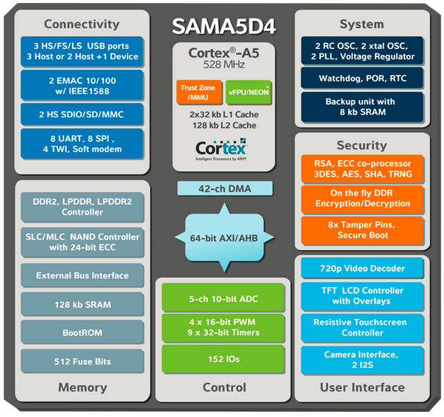

图 2‑1 ATSAMA5D4架构

ATSAMA5D4X系列处理器集成了ARM NEONTM SIMD引擎，用于加速信号处理、多媒体和图形处理性能，并且具有32KB的一级指令Cache和32KB的一级数据Cache以及提升系统整体性能的128KB二级 Cache，另外还支持为重要软件提供高度安全性的TrustZone®以及几种硬件安全特性。该系列处理器采用内部多层总线架构，通过32路DMA通道满足处理器和高速外设对于高带宽的要求，支持带24位ECC校验的DDR2/LPDDR/LPDDR2和SLC/MLC NAND Flash存储器。ATSAMA5D4X系列处理器提供了一系列完善的外设，包括720p硬件视屏解码器、支持overlay的LCD控制器用于硬件图形合成加速、电阻屏触摸功能、以及CMOS传感器接口等。连接功能外设包括三个高速USB接口、8路UART、4路I2C、3路SPI以及符合IEEE1588标准的10/100M双以太网MAC接口等。

## 板载硬件资源

MYC-JA5D4X核心板搭载了512MB DDR2 SDRAM，512MB Nand Flash或4GB eMMC，4MB Data Flash 和64KB EEPROM。集成了一路网络PHY芯片，简化了用户外围应用的管脚数。此外还有两个LED指示灯。MYC-JA5D4X核心板搭载载资源如图 2‑2所示：

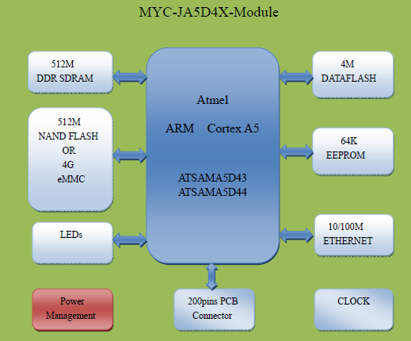

图 2‑2核心板搭载资源

## 扩展接口

ATSAMA5D4包含有丰富的外围接口，MYC-JA5D4X根据应用需求，对ATSAMA5D4进行了封装，将大部分的外设管脚引出到核心板对外接口上，尽可能多的支持的拓展应用，ATSAMA5D4的管脚复用功能将更多的接口数量集成到有限的引脚上，详细的管脚功能请参考*3.2管脚描述表*。

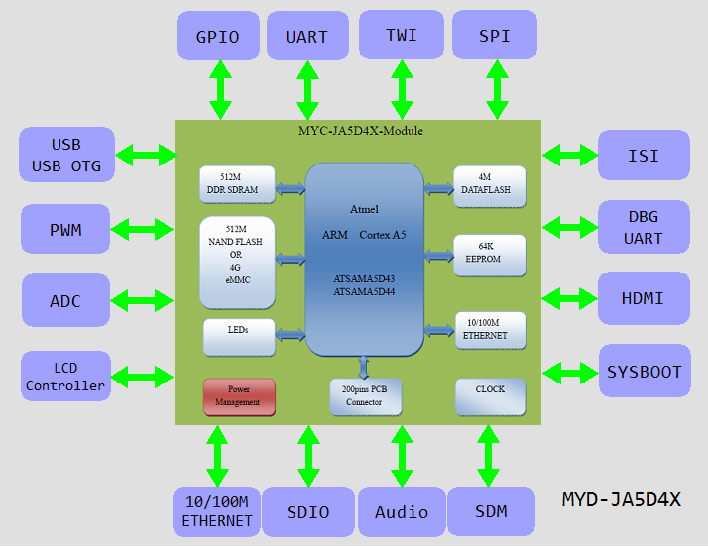

图 2‑3 核心板功能结构

* 网口：2路10/100M以太网MAC控制器，内部交换功能，支持MII，RMII接口
* USB：3路USB2.0，支持高速480M/s，其中2路USB HOST，1路MINI USB HOST/Device
* UART：8路串口，其中1路DeBug串口，7路应用串口，可作为RS232或RS485
* TWI：4路TWI总线
* SPI：3路McSPI总线
* ADC：5路ADC 12位
* SDIO：2路4bit SDIO接口
* SMD：1路SMD接口
* PWM：
* LCD：
* HDMI：
* GPIO：若干路

# 引脚定义

## 管脚位置图

MYC-JA5D4X核心板封装的管脚标号的位置如图 3‑1所示：

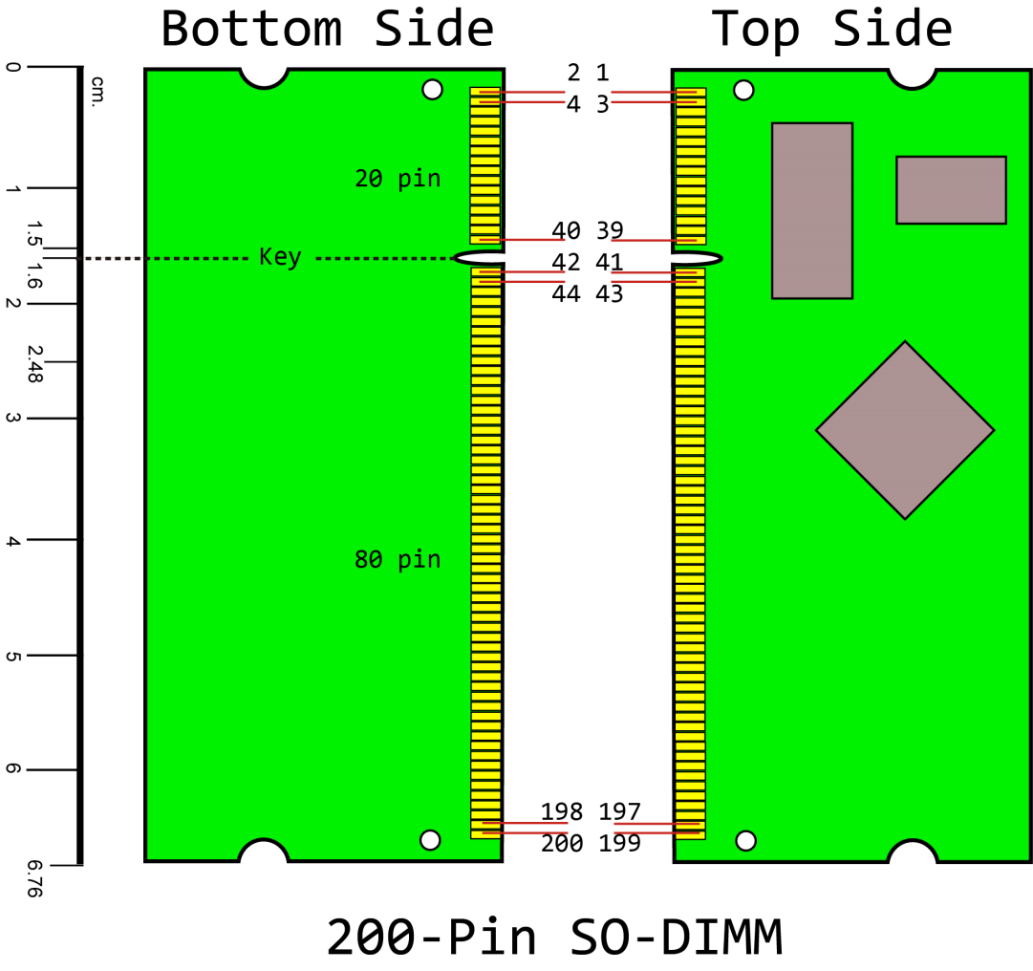

图 3‑1核心板引脚图

## 管脚描述表

| **标号** | **信号** | **外设 A** | **外设 B** | **外设 C** | **SAMA5_MB** | |
| --- | --- | --- | --- | --- | --- | --- |
| 1 | +5V |  |  |  | 5V电源 |  |
| 2 | +5V |  |  |  | 5V电源 |  |
| 3 | +5V |  |  |  | 5V电源 |  |
| 4 | +5V |  |  |  | 5V电源 |  |
| 5 | +5V |  |  |  | 5V电源 |  |
| 6 | VDDBU |  |  |  | VDDBU |  |
| 7 | PA0 | LCDDAT0 |  | TMS | LCDDAT0 |  |
| 8 | PA1 | LCDDAT1 |  |  | LCDDAT1 |  |
| 9 | PA2 | LCDDAT2 | G1_TXCK |  | LCDDAT2 | G1_TXCK |
| 10 | PA3 | LCDDAT3 | G1_RXCK |  | LCDDAT3 |  |
| 11 | PA4 | LCDDAT4 | G1_TXEN |  | LCDDAT4 | G1_TXEN |
| 12 | PA5 | LCDDAT5 | G1_TXER |  | LCDDAT5 |  |
| 13 | PA6 | LCDDAT6 | G1_CRS |  | LCDDAT6 |  |
| 14 | GND |  |  |  | 电源地 |  |
| 15 | VDDIOM |  |  |  | VDDIOM |  |
| 16 | VDDIOM |  |  |  | VDDIOM |  |
| 17 | PA8 | LCDDAT8 |  | TCK | LCDDAT8 | TCK |
| 18 | PA7 | LCDDAT7 |  |  | LCDDAT7 |  |
| 19 | PA10 | LCDDAT10 | G1_RXDV |  | LCDDAT10 | G1_RXDV |
| 20 | PA9 | LCDDAT9 | G1_COL |  | LCDDAT9 |  |
| 21 | PA12 | LCDDAT12 |  |  |  |  |
| 22 | PA11 | LCDDAT11 |  |  |  |  |
| 23 | GND |  |  |  | 电源地 |  |
| 24 | PA13 | LCDDAT13 | G1_RX1 |  | LCDDAT13 | G1_RX1 |
| 25 | PA14 | LCDDAT14 | G1_TX0 |  | LCDDAT14 | G1_TX0 |
| 26 | PA15 | LCDDAT15 | G1_TX1 |  | LCDDAT14 | G1_TX0 |
| 27 | PA16 | LCDDAT16 |  | NTRST | LCDDAT16 | NTRST |
| 28 | PA17 | LCDDAT17 |  |  | LCDDAT17 |  |
| 29 | PA18 | LCDDAT18 | G1_RX2 |  |  |  |
| 30 | PA19 | LCDDAT19 | G1_RX3 |  |  |  |
| 31 | PA20 | LCDDAT20 | G1_TX2 |  |  |  |
| 32 | GND |  |  |  |  |  |
| 33 | PA22 | LCDDAT22 | G1_MDC |  | LCDDAT22 | G1_MDC |
| 34 | PA21 | LCDDAT21 | G 1_TX3 |  |  |  |
| 35 | PA24 | LCDPWM | PCK0 |  | LCDPWM |  |
| 36 | PA23 | LCDDAT23 | G1_MDIO |  | LCDDAT23 | G1_MDIO |
| 37 | PA26 | LCDVSYNC | PWMH0 | SPI1_NPCS1 | LCDVSYNC |  |
| 38 | PA25 | LCDDISP | TD0 |  | LCDDISP |  |
| 39 | PWR_EN |  |  |  | 电源使能 |  |
| 40 | BOOT_CS_OFF |  |  |  | FLASH片选 |  |
| 41 | +3.3V |  |  |  | 3.3V电源 |  |
| 42 | +3.3V |  |  |  | 3.3V电源 |  |
| 43 | +3.3V |  |  |  | 3.3V电源 |  |
| 44 | +3.3V |  |  |  | 3.3V电源 |  |
| 45 | PA28 | LCDPCK | PWMH1 | SPI1_NPCS3 | LCDPCK |  |
| 46 | PA27 | LCDHSYNC | PWML0 | SPI1_NPCS2 | LCDHSYNC |  |
| 47 | PA29 | LCDDEN | PWML1 |  | LCDDEN |  |
| 48 | ADCVREF |  |  |  | ADCVREF |  |
| 49 | PA30 | TWD0 |  |  | TWD0 |  |
| 50 | PB3 | G0_TXCK | CTS2 | ISI_VSYNC |  | ISI_VSYNC |
| 51 | PA31 | TWCK0 |  |  | TWCK0 |  |
| 52 | PB5 | G0_COL | TXD2 | PCK2 |  | PCK2 |
| 53 | GND |  |  |  | 电源地 |  |
| 54 | PB11 | G0_RX3 | RTS2 | PWMH1 |  | ISI_RST |
| 55 | PB1 | G0_RXCK | SCK2 | ISI_PCK |  | ISI_PCK |
| 56 | PB15 | G0_TX3 | SPI2_NPCS2 | PWML0 |  | HDMI_RST |
| 57 | PB4 | G0_CRS | RXD2 | ISI_HSYNC |  | ISI_HSYNC |
| 58 | PB19 | SPI1_MOSI | D9 |  |  | SPI1_MOSI |
| 59 | PB10 | G0_RX2 | PCK2 | PWML1 |  | PCK2 |
| 60 | PB21 | SPI1_NPCS0 | D11 |  |  | SPI1_NPCS0 |
| 61 | PB14 | G0_TX2 | SPI2_NPCS1 | PWMH0 |  | PB14 |
| 62 | GND |  |  |  | 电源地 |  |
| 63 | PB18 | SPI1_MISO | D8 |  |  | SPI1_MISO |
| 64 | PB23 | SPI1_NPCS2 | D13 |  |  | PB23 |
| 65 | VDDIOP |  |  |  | VDDIOP |  |
| 66 | VDDIOP |  |  |  | VDDIOP |  |
| 67 | PB20 | SPI1_SPCK | D10 |  |  | SPI1_SPCK |
| 68 | PB25 | DTXD | D15 | TDO | TDO | PB25 |
| 69 | PB22 | SPI1_NPCS1 | D12 |  |  | PB22 |
| 70 | PB27 | SPI1_NPCS3 | TK0 | PWML0 |  | TK0 |
| 71 | GND |  |  |  | 电源地 |  |
| 72 | PB28 | SPI2_NPCS3 | TD0 | PWMH1 |  | TD0 |
| 73 | PB24 | DRXD | D14 | TDI | TDI | DRXD |
| 74 | PB29 | TWD2 | RD0 | PWML1 |  | RD0 |
| 75 | PB26 | PCK0 | RK0 | PWMH0 |  | RK0 |
| 76 | PB30 | TWCK2 | RF0 |  |  | RF0 |
| 77 | PIOBU0 |  |  |  |  | PIOBU0 |
| 78 | PB31 |  | TF0 |  |  | TF0 |
| 79 | PIOBU1 |  |  |  |  | PIOBU1 |
| 80 | GND |  |  |  | 电源地 |  |
| 81 | PIOBU2 |  |  |  |  | PIOBU2 |
| 82 | PIOBU5 |  |  |  |  | PIOBU5 |
| 83 | PIOBU3 |  |  |  |  | PIOBU3 |
| 84 | PIOBU6 |  |  |  |  | PIOBU6 |
| 85 | PIOBU4 |  |  |  |  | PIOBU4 |
| 86 | PIOBU7 |  |  |  |  | PIOBU7 |
| 87 | PD8 | PCK0 |  |  |  | PCK0 |
| 88 | PD9 | FIQ |  |  | OVCUR_USB |  |
| 89 | GND |  |  |  | 电源地 |  |
| 90 | PD11 | RTS0 | SPI2_MISO |  |  | RTS0 |
| 91 | PD10 | CTS0 |  |  |  | CTS0 |
| 92 | PD13 | TXD0 | SPI2_MOSI |  |  | TXD0 |
| 93 | PD12 | RXD0 |  |  |  | RXD0 |
| 94 | PD15 | RTS1 | SPI2_SPCK |  |  | RTS1 |
| 95 | PD14 | CTS1 |  |  |  | CTS1 |
| 96 | PD17 | TXD1 | SPI2_NPCS0 |  |  | TXD1 |
| 97 | PD16 | RXD1 |  |  |  | RXD1 |
| 98 | GND |  |  |  | 电源地 |  |
| 99 | PD18 |  |  |  |  | PD18 |
| 100 | PD19 |  |  |  |  | PD19 |
| 101 | PD20 |  |  |  |  | PD20 |
| 102 | PD21 |  |  |  |  | PD21 |
| 103 | VDDANA |  |  |  | VDDANA |  |
| 104 | VDDANA |  |  |  | VDDANA |  |
| 105 | PD22 |  |  |  |  | PD22 |
| 106 | PD23 |  |  |  |  | PD23 |
| 107 | GND |  |  |  |  |  |
| 108 | PD25 |  |  |  |  | PD25 |
| 109 | PD24 |  |  |  |  | PD24 |
| 110 | PD27 |  |  |  |  | PD27 |
| 111 | PD26 |  |  |  |  | PD26 |
| 112 | PD29 | SCK1 | DIS |  |  | PD29 |
| 113 | PD28 | SCK0 |  |  |  | SCK0 |
| 114 | PD30 |  |  |  |  | PD30 |
| 115 | PD31 | SPI0_NPCS2 | PCK1 |  |  | PD31 |
| 116 | GND |  |  |  | 电源地 |  |
| 117 | PC0 | SPI0_MISO | PWMH2 | ISI_D8 | SPI0_MISO | ISI_D8 |
| 118 | PC19 | ISI_D0 | TK1 |  |  | ISI_D0 |
| 119 | PC1 | SPI0_MOSI | PWML2 | ISI_D9 | SPI0_MOSI | ISI_D9 |
| 120 | PC20 | ISI_D1 | TF1 |  |  | ISI_D1 |
| 121 | PC2 | SPI0_SPCK | PWMH3 | ISI_D10 | SPI0_SPCK | ISI_D10 |
| 122 | PC21 | ISI_D2 | TD1 |  |  | ISI_D2 |
| 123 | PC3 | SPI0_NPCS0 | PWML3 | ISI_D11 | SPI0_NPCS0 | ISI_D11 |
| 124 | PC22 | ISI_D3 | RF1 |  |  | ISI_D3 |
| 125 | GND |  |  |  | 电源地 |  |
| 126 | PC23 | ISI_D4 | RD1 |  |  | ISI_D4 |
| 127 | PC4 | SPI0_NPCS1 | MCI0_CK | PCK1 | MCI0_CK | PC4 |
| 128 | PC24 | ISI_D5 | RK1 | PCK1 |  | ISI_D5 |
| 129 | NC |  |  |  |  |  |
| 130 | PC26 | ISI_D7 | TWCK3 | UTXD1 |  | ISI_D7 |
| 131 | PC27 | AD0 | SPI0_NPCS1 | PWML0 | AD0 |  |
| 132 | PC25 | ISI_D6 | TWD3 | URXD1 |  | ISI_D6 |
| 133 | PC28 | AD1 | SPI0_NPCS2 | PWML1 | AD1 |  |
| 134 | GND |  |  |  | 电源地 |  |
| 135 | PC29 | AD2 | SPI0_NPCS3 | PWMFI0 | AD2 |  |
| 136 | NC |  |  |  |  |  |
| 137 | PC30 | AD3 |  | PWMH0 | AD3 |  |
| 138 | PE30 | DIBN | UTXD0 | TWCK1 | DIBN | PE30 |
| 139 | PC31 | AD4 |  | PWMH1 | AD4 |  |
| 140 | PE29 | DIBP | URXD0 | TWD1 | DIBP | PE29 |
| 141 | VDDIOP |  |  |  | VDDIOP |  |
| 142 | VDDIOP |  |  |  | VDDIOP |  |
| 143 | GND |  |  |  | 电源地 |  |
| 144 | PE31 | ADTRG |  |  | VBUS_SENSE | PE31 |
| 145 | PE0 | A0/NBS0 | MCI0_CDB | CTS4 | CTS4 | PE0 |
| 146 | PE1 | A1 | MCI0_DB0 |  |  | LED_Blue |
| 147 | PE2 | A2 | MCI0_DB1 |  |  | MCI1_CD |
| 148 | PE3 | A3 | MCI0_DB2 |  |  | INT_HDMI |
| 149 | PE5 | A5 | CTS3 |  | CTS3 | PE5 |
| 150 | PE4 | A4 | MCI0_DB3 |  |  | INT_AUDIO |
| 151 | PE7 | A7 | TIOB3 | PWMFI1 |  | INT_ETH1 |
| 152 | PE6 | A6 | TIOA3 |  |  | PE6 |
| 153 | PE9 | A9 | TIOA2 |  |  | PE9 |
| 154 | GND |  |  |  | 电源地 |  |
| 155 | PE11 | A11 | TCLK2 |  |  | EN5V_HDB |
| 156 | PE8 | A8 | TCLK3 | PWML3 |  | LED_Red |
| 157 | GND |  |  |  | 电源地 |  |
| 158 | PE10 | A10 | TIOB2 |  |  | EN5V_HDA |
| 159 | HHSDPA |  |  |  |  | HHSDPA |
| 160 | PE12 | A12 | TIOA1 | PWMH2 |  | EN5V_HDC |
| 161 | HHSDMA |  |  |  |  | HHSDMA |
| 162 | PE17 | A17 | TXD3 | TCLK0 | TXD3 | PE17 |
| 163 | GND |  |  |  | 电源地 |  |
| 164 | PE16 | A16 | RXD3 | TIOB0 | RXD3 | PE16 |
| 165 | HHSDPB |  |  |  |  | HHSDPB |
| 166 | PE13 | A13 | TIOB1 | PWML2 |  | PB_USER1 |
| 167 | HHSDMB |  |  |  |  | HHSDMB |
| 168 | PE14 | A14 | TCLK1 | PWMH3 |  | INT_LCD |
| 169 | GND |  |  |  | 电源地 |  |
| 170 | GND |  |  |  | 电源地 |  |
| 171 | HHSDPC |  |  |  |  | HHSDPC |
| 172 | PE15 | A15 | SCK3 | TIOA0 |  | LCD_RST |
| 173 | HHSDMC |  |  |  |  | HHSDMC |
| 174 | PE18 | A18 | TIOA5 | MCI1_CK |  | MCI1_CK |
| 175 | GND |  |  |  | 电源地 |  |
| 176 | GND |  |  |  | 电源地 |  |
| 177 | PE19 | A19 | TIOB5 | MCI1_CDA |  | MCI1_CDA |
| 178 | JTAGSEL |  |  |  |  | JTAGSEL |
| 179 | PE23 | A25 | TCLK4 | MCI1_DA3 |  | MCI1_DA3 |
| 180 | WKUP |  |  |  |  | WKUP |
| 181 | PE25 | NCS1 | SCK4 | IRQ |  | PE25 |
| 182 | SHDN |  |  |  |  | SHDN |
| 183 | PE27 | NWR1/NBS1 | TXD4 |  | TXD4 | PE27 |
| 184 | NC |  |  |  |  |  |
| 185 | GND |  |  |  | 电源地 |  |
| 186 | nRST |  |  |  |  | nRST |
| 187 | ETH0_RX- |  |  |  | ETH0_RX- |  |
| 188 | PE20 | A20 | TCLK5 | MCI1_DA0 |  | MCI1_DA0 |
| 189 | ETH0_RX+ |  |  |  | ETH0_RX+ |  |
| 190 | PE21 | A23 | TIOA4 | MCI1_DA1 |  | MCI1_DA1 |
| 191 | ETH0_TX- |  |  |  | ETH0_TX- |  |
| 192 | PE22 | A24 | TIOB4 | MCI1_DA2 |  | MCI1_DA2 |
| 193 | ETH0_TX+ |  |  |  | ETH0_TX+ |  |
| 194 | PE24 | NCS0 | RTS3 |  |  | PE24 |
| 195 | GND |  |  |  | 电源地 |  |
| 196 | PE26 | NCS2 | RXD4 | A18 | RXD4 | PE26 |
| 197 | LED2 |  |  |  | ETH0_LED2 |  |
| 198 | PE28 | NWAIT | RTS4 | A19 | RTS4 | PE28 |
| 199 | LED1 |  |  |  | ETH0_LED1 |  |
| 200 | GND |  |  |  | 电源地 |  |

表格 3-1 管脚描述表

# 硬件设计

## DDR2 SDRAM

MYC-JA5D4X核心板采用了两片128M x 16bit的镁光 DDR2 SDRAM芯片，具体型号为MT47H128M16RT。DDR2连接到ATSAMA5D4X处理器的DDR接口，结构图如图 4‑1所示：

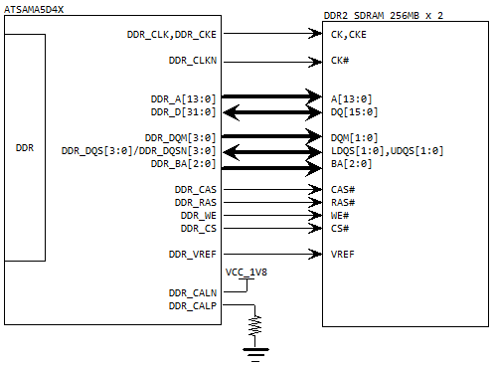

图 4‑1 DDR2 SDRAM

## Flash 存储

MYC-JA5D4X核心板集成了丰富Flash存储空间，搭载了512MB Nand Flash或4GB eMMC，4MB Data Flash和64KB EEPROM。

### Nand Flash或eMMC

MYC-JA5D4X核心板提供了eMMC和NAND Flash两种存储方案，封装兼容，默认焊接NAND Flash。当使用NAND Flash时，使用的是一颗MT29F4G08ABAEAWP Nand芯片，容量为512MB，连接到的是ATSAMA5D4X处理器的的PC[18:5]，使用外设A功能，8位数据IO，以及其他的控制信号。

eMMC是一种标准化接口的嵌入式Flash芯片方案，他简化了接口设计，并解决了因Flash厂家间标准不同而产生的驱动兼容性问题。当使用的是eMMC时，连接到的是ATSAMA5D4X处理器的的PC[13:4]，使用外设B功能，8位MMC数据线宽度，容量为4GB。

MMC0_DA [7:0]与D[7:0]管脚复用，引导或者驱动的时候需要设置为不同的模式，结构图如图 4‑2所示：

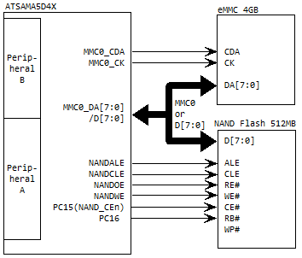

图 4‑2 Nand Flash或eMMC

### Data Flash

MYC-JA5D4X核心板集成了一颗4MB的SPI Flash，型号为AT25DF321A-SH-T，连接到ATSAMA5D4X处理器的PC[3:0]，使用外设A功能，即配置为SPI0功能。其结构图如图 4‑3所示：

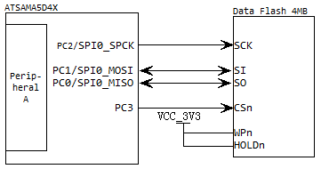

图 4‑3 SPI Flash

### EEPROM

MYC-JA5D4X核心板还集成了一片64KB型号为AT24C512C-SSHD-T的EEPROM，连接到ATSAMA5D4X处理器PA[31:30]，使用外设A功能，即配置为TWI0功能。可用作存放引导程序、OPT模式、显示开机画面、保存配置信息等功能，连接框图如图 4‑4所示：

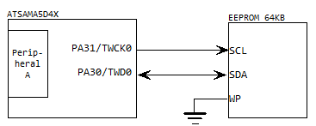

图 4‑4 EEPROM

## 以太网

ATSAMA5D4X处理器支持两个百兆网口，并且带有内部交换功能，以太网控制器GMAC与IEEE 802.3标准兼容，全双工和半双工模式下支持各种传输速度。在MYC-JA5D4X核心板上集成一颗PHY芯片，直接输出8线介质的百兆信号，同时也简化了用户外部电路设计。另一网口则以RMII形式对外提供，连接到核心板对外接口上，连接框架图如图 4‑5所示：

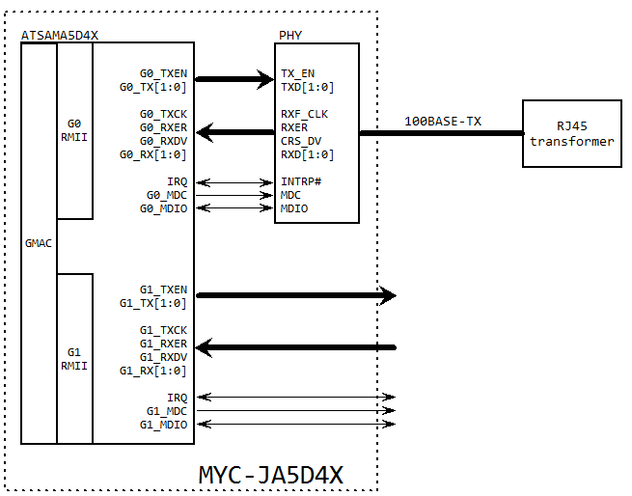

图 4‑5 以太网

## LEDs

MYC-JA5D4X核心板上带有两个LED灯，红色为系统心跳灯，蓝色为用户灯。系统心跳灯连接到ATSAMA5D4X处理器的PB15，用户灯连接到处理器PB14，结构框图如图 4‑6所示：

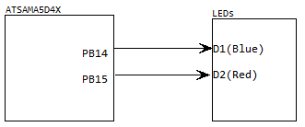

图 4‑6 LEDs

## 核心板供电

MYC-JA5DD4X核心板已经设计了电源管理电路，底板只需要提供3.3V电源。核心板上引出了部分CPU供电电源：

* VDDANA：CPU模拟部分电源，核心板已经与3.3V连接，用户可以不连接
* VDDIOP：CPU外设I/O电源（3.0V-3.6V），核心板已经与3.3V连接，用户可以不连接
* VDDIOM：CPU NAND和HSMC接口 I/O电源（3.0V-3.6V），核心板已经与3.3V连接，用户可以不连接
* VDDBU：CPU慢时钟振荡器电源，需要底板提供电源（1.88V-2.12V）
* ADCVREF：CPU的ADC 参考电压，需要底板提供参考电压 (2.8V-3.6V)，电源纹波越小越好
* PWR_EN：核心板上电源输入使能信号，高电平核心板供电，低电平不供电，推荐底板默认高电平

## 引导模式

◆ MYC-JA5D4X核心板引出的CS_BOOT_OFF信号是核心板Nand Flash和Data Flash输入使能信号，低电平Nand Flash和Data Flash启动无效。由于烧写程序时，Flash里有默认程序，SAMBA烧写工具就不会被PC识别，因此需要设计CS_BOOT_OFF信号来断开从Nand Flash和Data Flash引导系统。这样在系统启动前，拉低CS_BOOT_OFF信号就可以使用SAMBA工具进行烧写镜像。

当CS_BOOT_OFF信号为高电平时，可以通过JP1跳线帽选择系统引导模式，如表格 4-1所示：

|  |  |  |  |
| --- | --- | --- | --- |
| 编号 | 系统默认值 | 引导模式 | |
| CLOSE | OPEN |
| JP1 | OPEN | Data Flash | Nand Flash |

表格 4-1 引导模式

# 机械参数

* 工作温度：工业级：-40~+85°C

商业级：-20~+70°C

* 环境温度： -50～+100°C
* 环境湿度：20%~90%，非冷凝
* 机械尺寸：67 mm x 45 mm，板厚1.0mm
* 重量：NA
* PCB规格：8层板设计，沉金工艺，独立的完整接地层，无铅化工艺
* 电源供电：3.3V/2A
* 接口类型：200 Pin金手指
* 系统功耗：NA

MYC-JA5D4X核心板机械尺寸如图 5‑1所示：

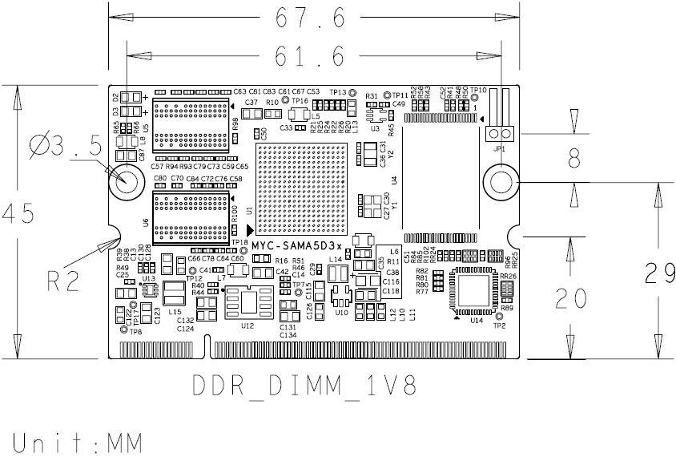

图 5‑1核心板机械尺寸图

# 配套开发板简介

MYD-JA5D4X是MYC-JA5D4X系列核心板配套的开发板，基于ATSAMA5D4X处理器（SAMA5D43， SAMA5D44）ARM Cortex A5内核，主频高达528MHz，外扩512MB DDR2 SDRAM，512MB Nand Flash或4GB eMMC，4MB Data Flash，64KB EEPROM。主板板载2路串口，2路USB HOST，1路mini USB HOST/Device，2路网口， MMC/SD卡接口， HDMI接口等，支持Linux3.18操作系统，资料提供包括用户手册，底板PDF原理图，外扩接口驱动，BSP源码包，开发工具等。为开发者提供了完善的软件开发环境，降低产品开发周期，实现产品快速上市。

更多详细资料请参考网页链接：<http://www.myir-tech.com/product/myd-ja5d4x.htm>

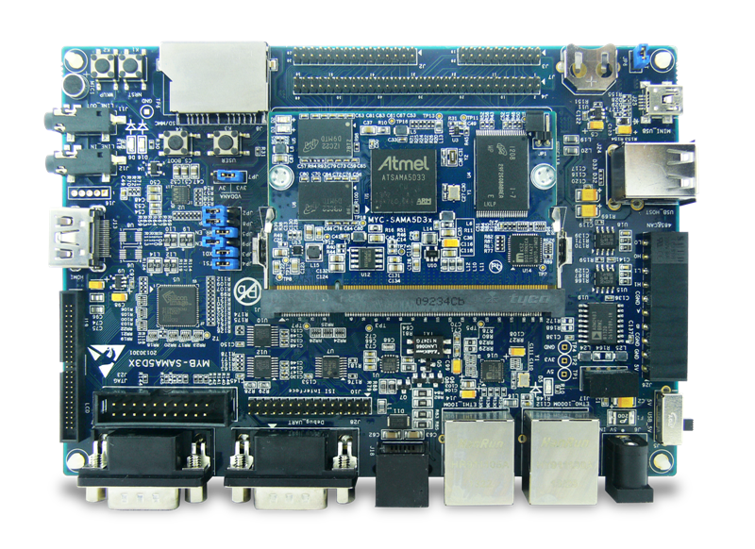

图 6‑1 MYD-JA5D4X系列开发板

# 附录一 联系方式

销售联系方式

* **网址：** [www.myir-tech.com](http://www.myir-tech.com)
* **邮箱：**[sales.cn@myirtech.com](mailto:sales.cn@myirtech.com)

深圳总部

* 负责区域：广东 / 四川 / 重庆 / 湖南 / 广西 / 云南 / 贵州 / 海南 / 香港 / 澳门
* 电话：0755-25622735 0755-22929657
* 传真：0755-25532724
* 邮编：518020
* 地址：深圳市罗湖区文锦北路1010号文锦广场文盛中心1306

上海办事处

* 负责区域：上海 / 湖北 / 江苏 / 浙江 / 安徽 / 福建 / 江西
* 电话：021-60317628 15901764611
* 传真：021-60317630
* 邮编：200062
* 地址：上海市普陀区中江路106号北岸长风I座1402

北京办事处

* 负责区域：北京 / 天津 / 陕西 / 辽宁 / 山东 / 河南 / 河北 / 黑龙江 / 吉林 / 山西 / 甘肃 / 内蒙古 / 宁夏
* 电话：010-84675491 13269791724
* 传真：010-84675491
* 邮编：102218
* 地址：北京市昌平区东小口镇中滩村润枫欣尚2号楼1009

技术支持联系方式

* **电话：**0755-25622735

**邮箱：**[support@myirtech.com](mailto:support@myirtech.com)

# 附录二 售后服务与技术支持

凡是通过米尔科技直接购买或经米尔科技授权的正规代理商处购买的米尔科技全系列产品，均可享受以下权益：

1、6个月免费保修服务周期

2、终身免费技术支持服务

3、终身维修服务

4、免费享有所购买产品配套的软件升级服务

5、免费享有所购买产品配套的软件源代码，以及米尔科技开发的部分软件源代码

6、可直接从米尔科技购买主要芯片样品，简单、方便、快速；免去从代理商处购买时，漫长的等待周期

7、自购买之日起，即成为米尔科技永久客户，享有再次购买米尔科技任何一款软硬件产品的优惠政策

8、OEM/ODM服务

**如有以下情况之一，则不享有免费保修服务：**

1、超过免费保修服务周期

2、无产品序列号或无产品有效购买单据

3、进液、受潮、发霉或腐蚀

4、受撞击、挤压、摔落、刮伤等非产品本身质量问题引起的故障和损坏

5、擅自改造硬件、错误上电、错误操作造成的故障和损坏

6、由不可抗拒自然因素引起的故障和损坏

**产品返修：**用户在使用过程中由于产品故障、损坏或其他异常现象，在寄回维修之前，请先致电米尔科技客服部，与工程师进行沟通以确认问题，避免故障判断错误造成不必要的运费损失及周期的耽误。

**维修周期：**收到返修产品后，我们将即日安排工程师进行检测，我们将在最短的时间内维修或更换并寄回。一般的故障维修周期为3个工作日（自我司收到物品之日起，不计运输过程时间），由于特殊故障导致无法短期内维修的产品，我们会与用户另行沟通并确认维修周期。

**维修费用：**在免费保修期内的产品，由于产品质量问题引起的故障，不收任何维修费用；不属于免费保修范围内的故障或损坏，在检测确认问题后，我们将与客户沟通并确认维修费用，我们仅收取元器件材料费，不收取维修服务费；超过保修期限的产品，根据实际损坏的程度来确定收取的元器件材料费和维修服务费。

**运输费用：**产品正常保修时，用户寄回的运费由用户承担，维修后寄回给用户的费用由我司承担。非正常保修产品来回运费均由用户承担。